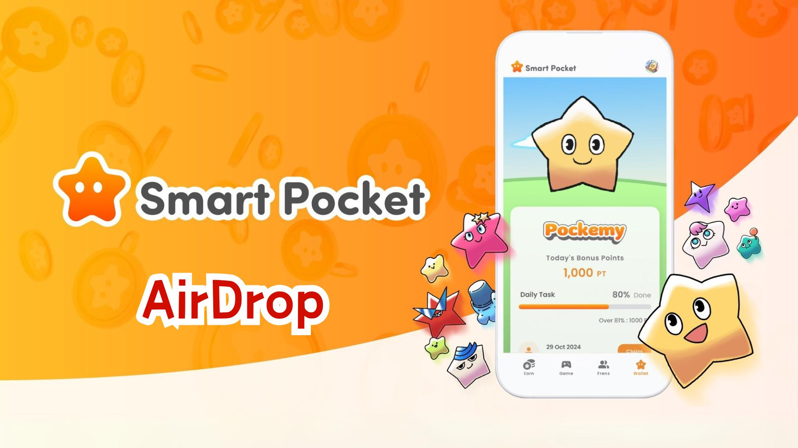

**Ang Smart Pocket App ay Nagpapakilala ng AirDrop Feature! Kumpletong Gabay sa Pagkuha ng $SP Tokens**

**Kumusta kayong lahat!  
  
Noong nakaraan, ipinakilala namin ang Wallet feature. Ngayon, masaya kaming ipakita ang pinakahihintay na bagong "AirDrop" tab!**

**Tingnan ang opisyal na anunsyo dito: https://x.com/smapocke/status/1865293104221393092**

**Kung hindi mo pa nababasa ang aming Wallet feature guide, basahin ito dito: https://note.com/japan_dao/n/ndce1c1b252cc**

# Nilalaman

* Mga Bagong Tampok ng Smart Pocket App
* Tungkol sa $SP Tokens
* Mga Kinakailangan para sa AirDrop
* Konklusyon

# Mga Bagong Tampok ng Smart Pocket App

Ang AirDrop feature ay isang kapana-panabik na bagong karagdagan sa Smart Pocket app na available para sa parehong mga bagong user at kasalukuyang gumagamit!

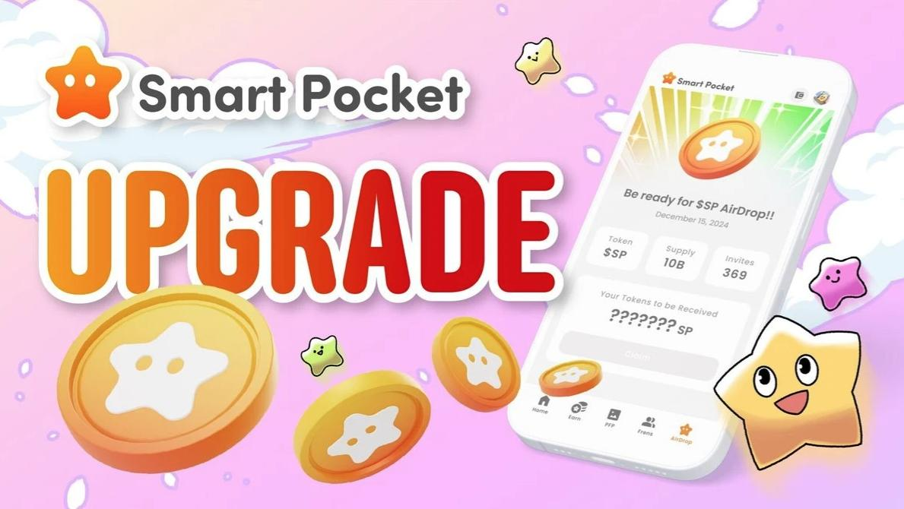

# Tungkol sa $SP Tokens

Ang $SP ay ang pinakabagong token sa loob ng Smart Pocket ecosystem.

## Pangunahing Katangian

* Kabuuang Supply: 100 bilyong tokens (100B)
* Pamamahagi ng Token: Ang mga detalye ay iaanunsyo sa hinaharap. Ang mga token ay maaaring ipamahagi batay sa ranking, $SP BOX NFTs, at iba pang espesyal na NFT holdings.
* Mga Plano sa Hinaharap:
* Pagkakataon upang makakuha ng AirDrops sa pamamagitan ng SP staking para sa mga bagong proyekto
* Kakayahang makakuha ng mga token mula sa paparating na mga proyekto
* Maraming gamit sa loob ng ecosystem

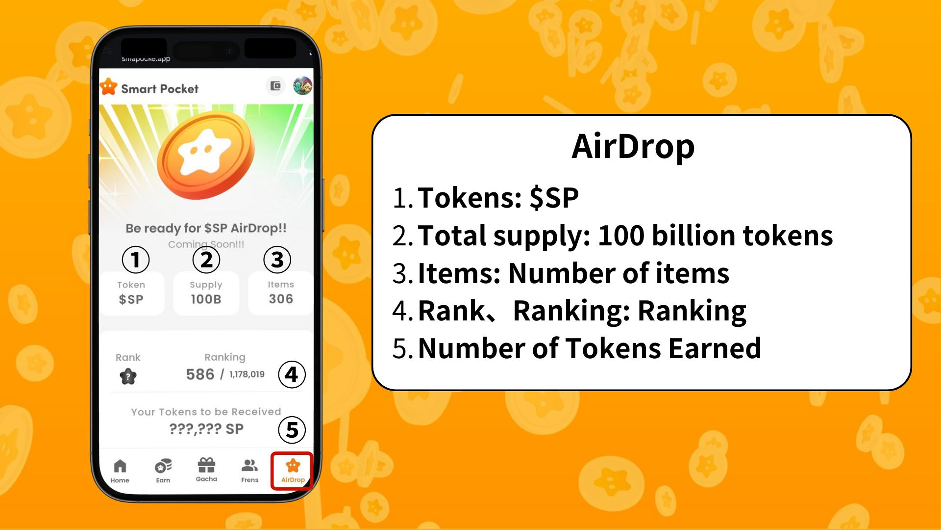

# Mga Kinakailangan para sa AirDrop

Sa kasalukuyan, ang pagiging kwalipikado para sa AirDrop ay pangunahing batay sa Items (bilang ng mga item) at Ranking.

* Gamitin ang mga puntos upang makipagpalit ng mas maraming Pockemy items
* Mag-mint ng limitadong SBT nang libre

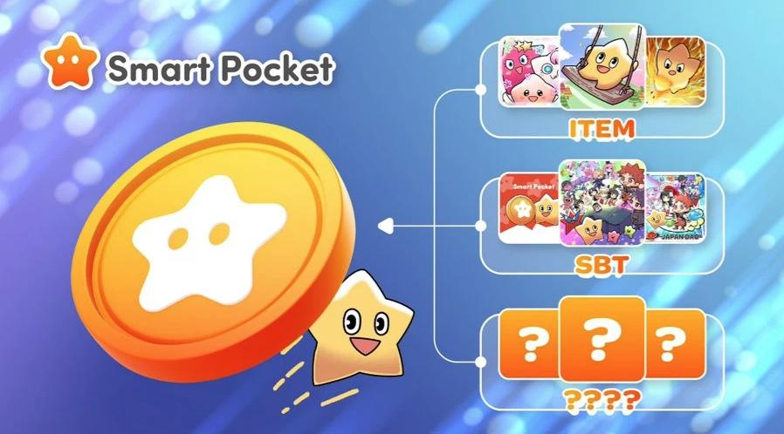

Ang ranking ay malawakang inuri bilang S, A, B, at C, kung saan ang rate ng AirDrop ay natutukoy batay sa ranking position.



Tandaan: Habang mas maraming item ang nakukuha mo, mas mataas ang iyong ranking. Kaya, inirerekomenda ang paggamit ng SP points.  
  
Para sa karagdagang impormasyon tungkol sa pagkita ng puntos at pagkuha ng mga eksklusibong NFT/SBTs, tingnan dito: https://note.com/japan_dao/n/nfa9879331899

Tingnan ang gabay sa PFP Gacha dito: https://note.com/japan_dao/n/n521a5818be74

# Konklusyon

Sa pagdaragdag ng AirDrop feature, ang Smart Pocket app ay naging isang mas kaakit-akit na platform. Sa pamamagitan ng pagsasagawa ng mga pang-araw-araw na gawain, pag-mint ng SBTs, at paggamit ng gacha feature, mas maraming pagkakataon ang makuha ng mga user upang makakuha ng $SP tokens.

Patuloy nating tangkilikin ang patuloy na lumalagong mundo ng Smart Pocket!

# 📢 Manatiling Nai-update 📢

* Opisyal na Website ng Smart Pocket: https://smapocke.com/
* Opisyal na Discord ng Smart Pocket: https://discord.com/invite/smartpocket
* Opisyal na X Account ng Smart Pocket: https://x.com/smapocke
* Opisyal na X Account ng Pockemy: https://x.com/pockemys